Winkelprofil 1000 mm SBS Typ 526 Messing poliert 0 - 18 mm versenkt gebohrt
Küberit Profile Systems

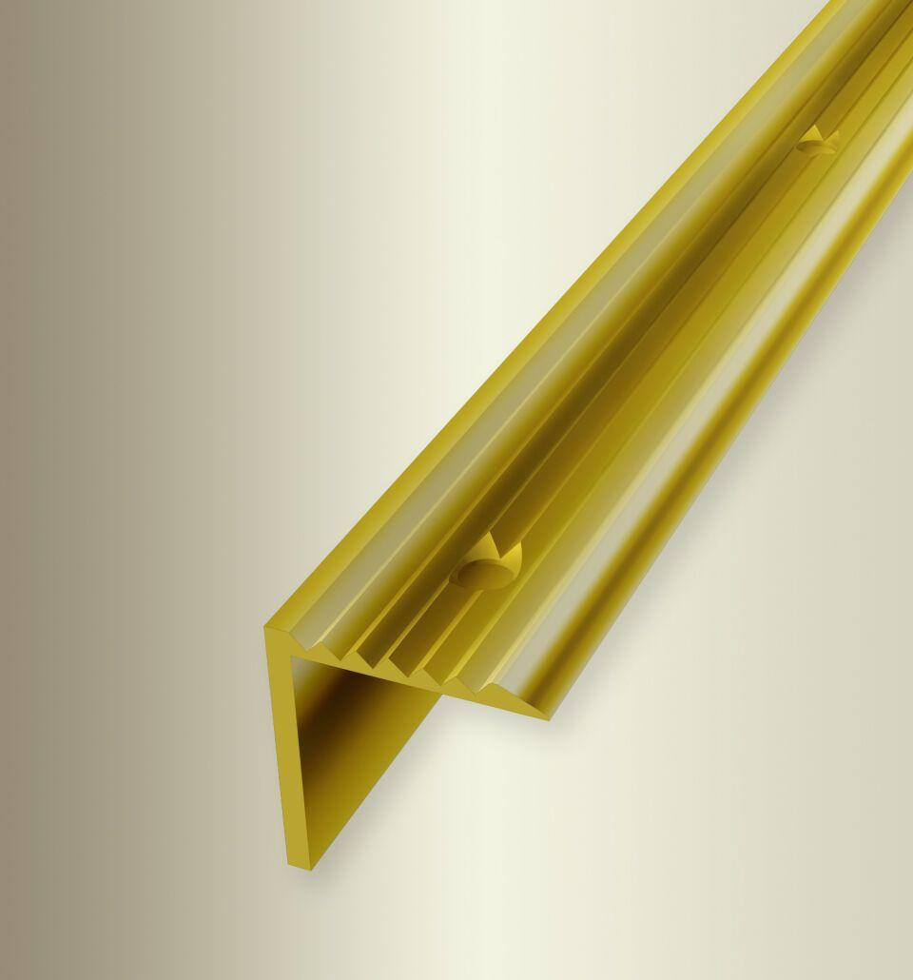Eigenschaften
GTIN:
4019907178954
HAN:
31626071
Farbton
silber
Oberfläche
poliert
Profilart
Winkelprofil
Werkstoff
Messing
Breite (mm)
21,00
Höhe (mm)
21,00
Länge (mm)
1.000,00
Stärke (mm)
1,80
Befestigung
schrauben
Brandverhalten
A1
Farbtonbezeichnung Hersteller
F7 poliert

